Муниципальное автономное дошкольное образовательное
учреждение – детский сад
компенсирующего вида № 3 «Радуга»
г. Балаково Саратовской области

Консультация для родителей

«Развитие речи детей

через театрализованную деятельность»

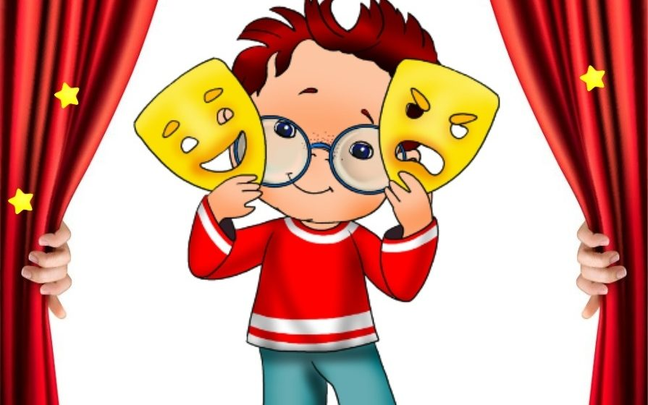

Выполнила: воспитатель 1категории

Вельдяева Светлана Юрьевна

2020г
Театр-это любимое зрелище для детей. Театр привлекает детей своей яркостью, красочностью. Исполняя роль в постановке ,у ребенка развивается речь, он раскрывается. Любой спектакль расширяет кругозор и надолго остается в памяти ребенка.
Театрализованная деятельность – один из самых эффективных способов развития речи и проявления их творческих способностей, а также та деятельность, в которой наиболее ярко проявляется принцип обучения: учить играя. Она позволяет решать многие педагогические задачи, касающиеся формирования выразительности речи ребёнка, интеллектуального художественно-эстетического воспитания.
В результате ребёнок познаёт мир умом и сердцем, выражая своё отношение к добру и злу; познаёт радость, связанную с преодолением трудностей общения, неуверенности в себе.
Именно в диалоге дети учатся самоорганизации, самодеятельности, самоконтролю. Диалог, творчество, познание, саморазвитие – вотфундаментальные составляющие, которые оказываются вовлеченными в сферу внимания педагога, когда он обращается к проблеме речевого развития дошкольника.
Участвуя в театрализованной деятельности, дети знакомятся с окружающим миром во всем его многообразии через образы, звуки, краски, а умело, поставленные вопросы побуждают их думать, анализировать, делать выводы и обобщения. Исполняя роль, особенно вступление в диалог с другими персонажами ставят ребёнка перед необходимостью ясно, четко и понятно изъясняться. Поэтому участие детей в театрализованных играх будет способствовать полноценному развитию всех сторон связной монологической речи, станет основной предпосылкой успешного обучения в школе.
В результате целенаправленного использования театрализованных игр в непосредственной образовательной деятельности, а также во время свободной деятельности дети приобретут речевые навыки, на основе которых станет возможным построение связных высказываний, разовьётся мышление, память, воображение. Речь станет эмоциональнее, выразительнее и содержательнее.
В дошкольной педагогической деятельности для развития речи детей можно выделить разнообразные виды театра такие, как:
- настольный театр;
- стендовый;
- верховой;
- наручный;
- напольный;
Настольный театр— игровая деятельность проводится на столе. Декорации и персонажи должны быть небольшого размера, чтобы была возможность разместить все необходимые атрибуты игры на поверхности стола.
Стендовый театр
- Театр на фланелеграфе (обтянутая тканью доска), по мере развития сюжета, ребенку предлагается прикреплять фигурки на фланелеграф.
- Магнитный театр представляет собой, металлическую доску, а на фигурки прикрепляются магнитные полосы вместо липучек.
- Театр теней (натянутая белая ткань, лампа (в зависимости от размеров экрана, картонные фигурки черного цвета. Тени можно создавать кистью руки и пальцами.
Верховой театр
Его особенность заключается в том, что куклы находятся выше роста человека, который ими управляет.
- В тростевом театре куклы, закреплены на высокой трости, а человек, который управляет персонажами, спрятан за ширмой.
- Театр «Би-ба-бо»- куклы одеваются на руку, персонажи демонстрируются зрителям на уровне выше роста кукловода.
- Театр ложек –используют деревянные ложки . На выпуклой ее части рисуется лицо персонажа, а на ручку одевается одежда сказочного героя.

Наручный театр
- пальчиковый;
- перчаточный.
«Перчаточных кукол» можно сделать, из варежки или носка, пришив к основе необходимые элементы (лицо, руки, одежду и т. д.).
Важно отметить, что пальчиковый театр, помимо иных достоинств, эффективно развивает мелкую моторику дошкольников, что, в свою очередь, непосредственно влияет на формирование речи детей.
Напольный театр
В напольном театре используются куклы-марионетки.
Этот вид театра ,способствует появлению положительных эмоций у дошкольников.
Театрализованная деятельность-это не просто игра! Это прекрасное средство для интенсивного развития речи детей, обогащения словаря, развития мышления, воображения, творческих способностей.
Родители могут стать инициаторами организации в домашней обстановке разнообразных театрализованных игр. Это могут быть игры-забавы, игры- драматизации под пение типа «У медведя во бору», «Огуречик-огуречик», «Теремок», слушание сказок, с их последующим разыгрыванием . Совместные развлечения играют большую роль в создании дружеской доверительной, творческой атмосферы в семье, что важно для укрепления семейных отношений.
Занимаясь с детьми театром, мы сделаем их жизнь интересной и содержательной, наполняем ее яркими впечатлениями и радостью творчества. А самое главное — навыки, полученные в театрализованных играх, представлениях дети смогут использовать в повседневной жизни.

